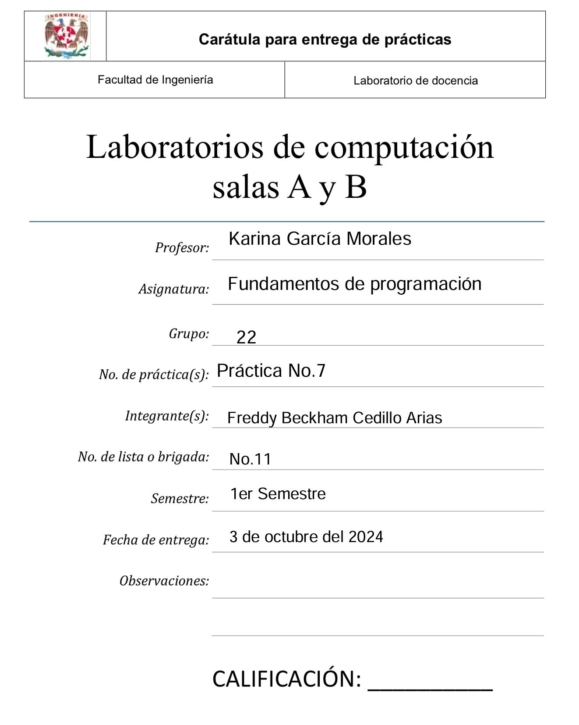

**“Practica 7”**

Estructuras de selección

**Objetivo:**

El alumno elaborará programas en lenguaje C que incluyan las estructuras de selección if, if-else, switch y ternaria (o condicional) para la resolución de problemas básicos.

**Desarrollo** :

1.-Genera sintaxis de las estructuras:

* Condicional simple: ( if )

if (condición) {

// Código a ejecutar si la condición es verdadera

}

* Condicional compuesto: ( if-else)

if (condición) {

// Código a ejecutar si la condición es verdadera

} else {

// Código a ejecutar si la condición es falsa

}

* Condicional múltiple: ( if- else if-else)

if (condición1) {

// Código a ejecutar si condición1 es verdadera

} else if (condición2) {

// Código a ejecutar si condición2 es verdadera

} else {

// Código a ejecutar si ninguna de las condiciones anteriores es verdadera

}

2.-Agrega un fragmento de un condicional anidado:

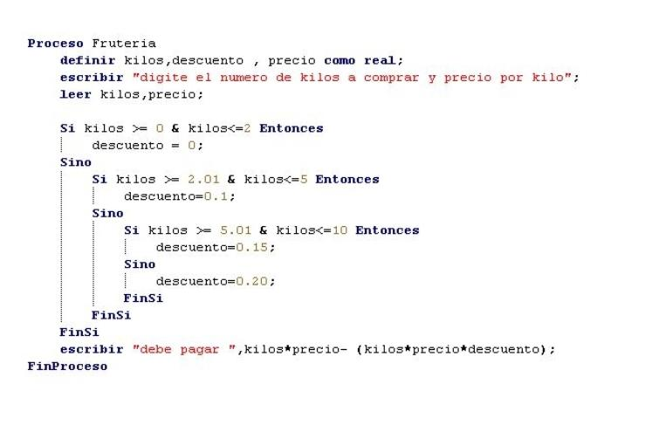

3.-Ejercicios de clase:

Ejercicio 1 (ejercicio 1.c)

Este programa valida si el valor de la variable a es mayor al valor de la variable b.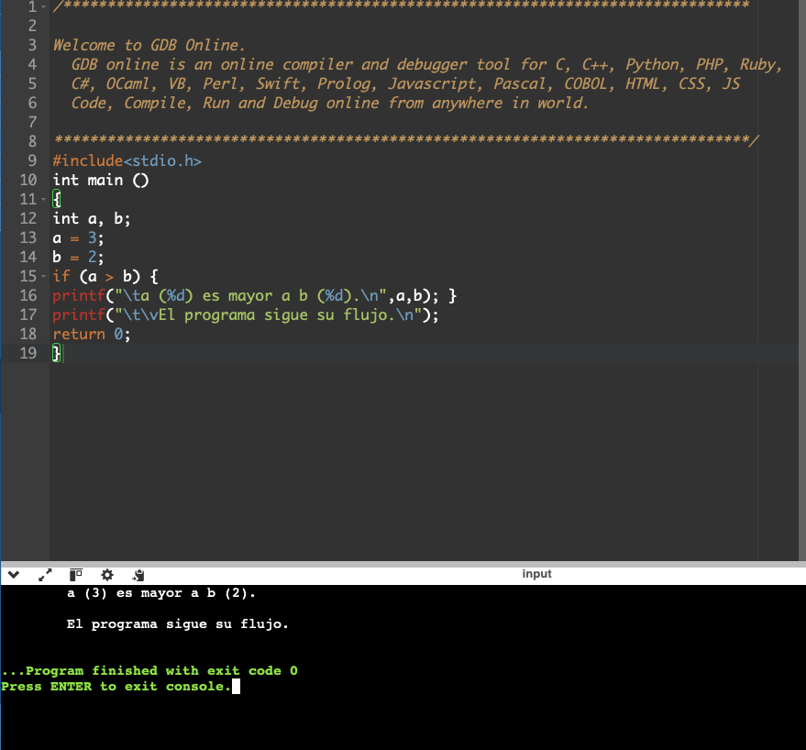

Ejercicio 2

Programa que solicita un valor entero si el valor es mayor a 10 imprime: El valor ingresado si es menor, salir del programa

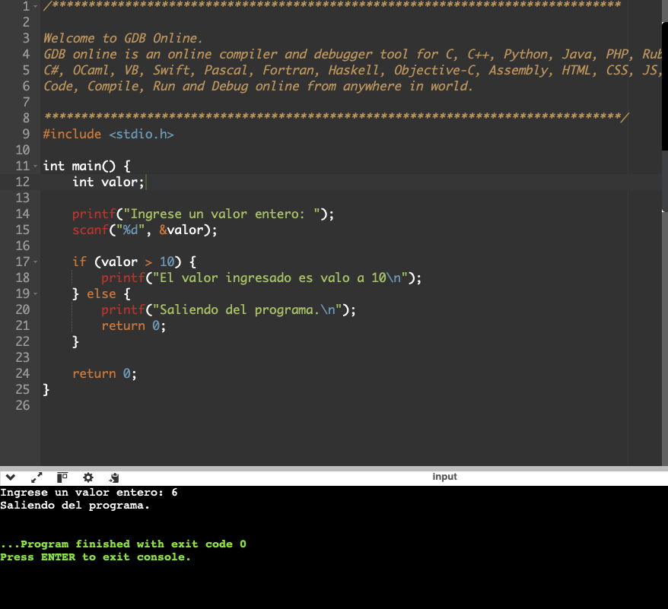

Ejercicio 3 ( modificacion del 2do)

Se modifico el 2do pizarrón para poder visualizar estructura condicional simple

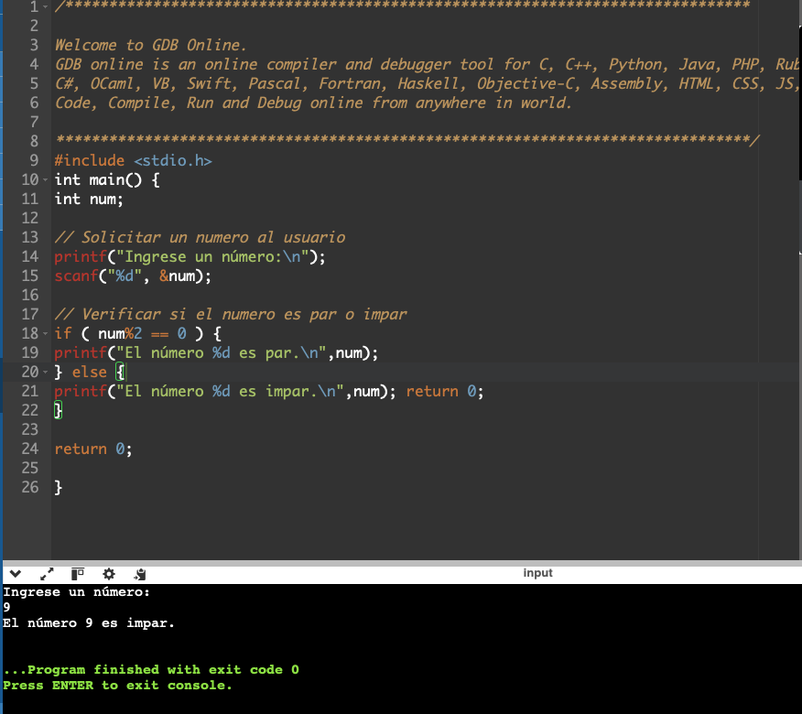

Ejercicio 4 ( Programa3.c )

Este programa permite validar si un número es par o impar. El número se lee desde la entrada estándar (el teclado).

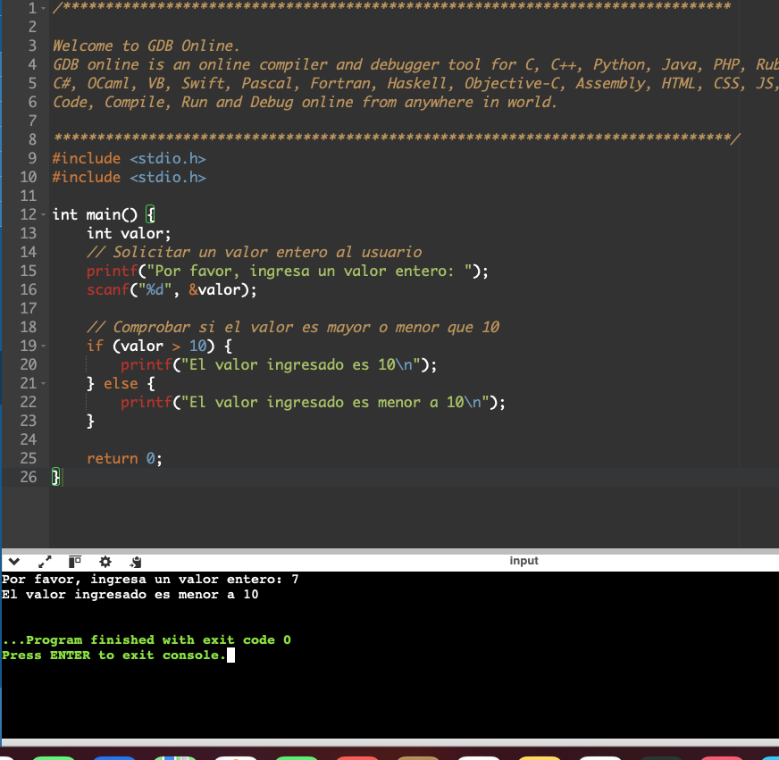

Ejercicio 5 ( Programa4.c )

Este programa ordena en forma descendente tres valores enteros dados. Los valores se leen desde la entrada estándar (el teclado). ( Utiliza 2 estructuras condicionales multiples.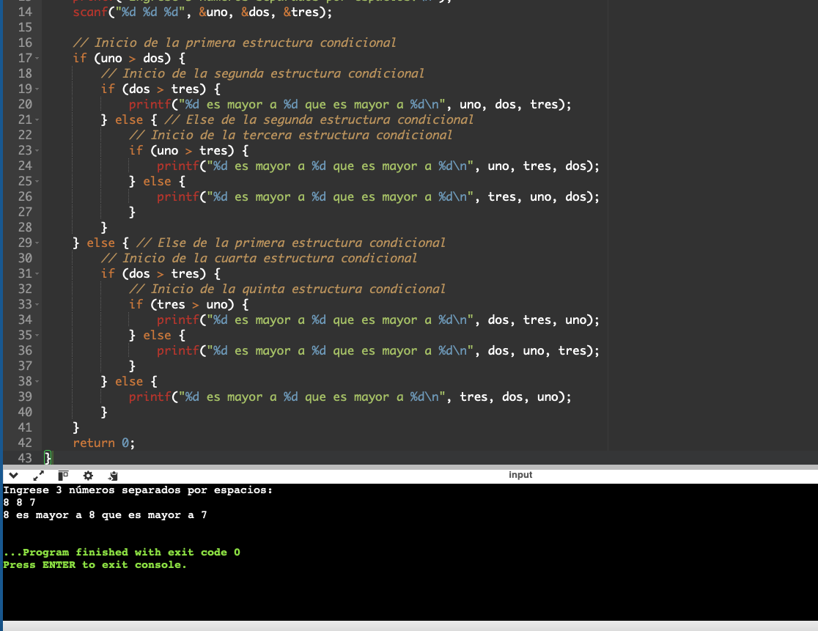

Ejercicio 6 ( Programa7.c )

Este programa crea diversas variables tipo enum (enumerador) y permite visualizar la manera en la que se maneja el tipo de dato. ( se cambio el valor de los días y se indico que se realizo una variable ENUM)

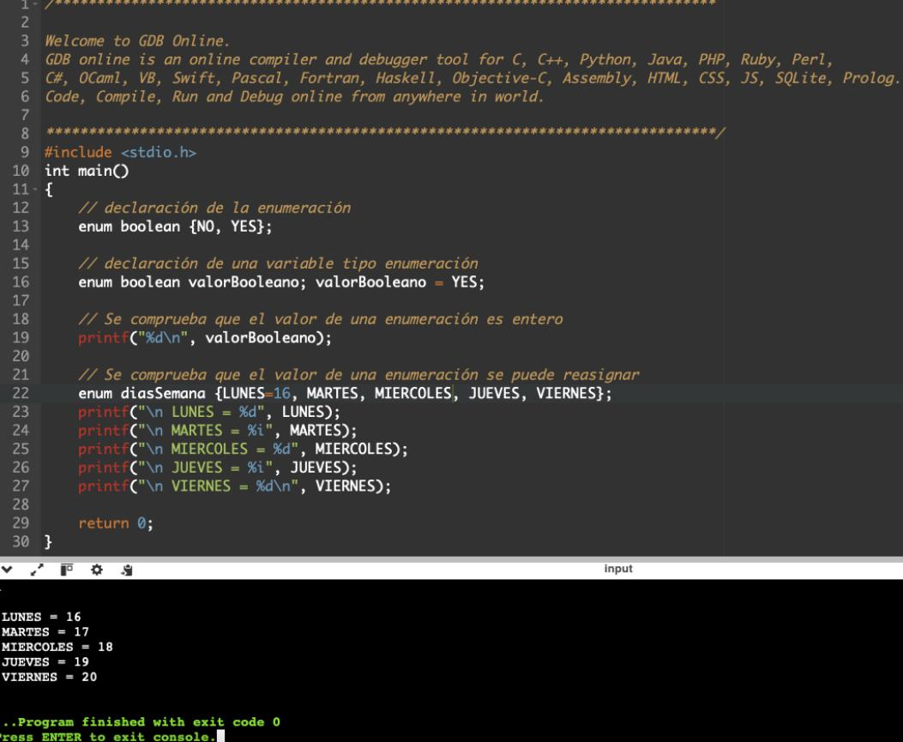

Ejercicio 7 ( programa 8.c )

Este programa permite elegir una opción del menú a partir del entero ingresado. La opción se lee desde la entrada estándar (el teclado). ( Al restar 1 en switch(op - 1), se asegura que los números que ingresa el usuario coincidan con los valores de la lista de los dias de la Semana.)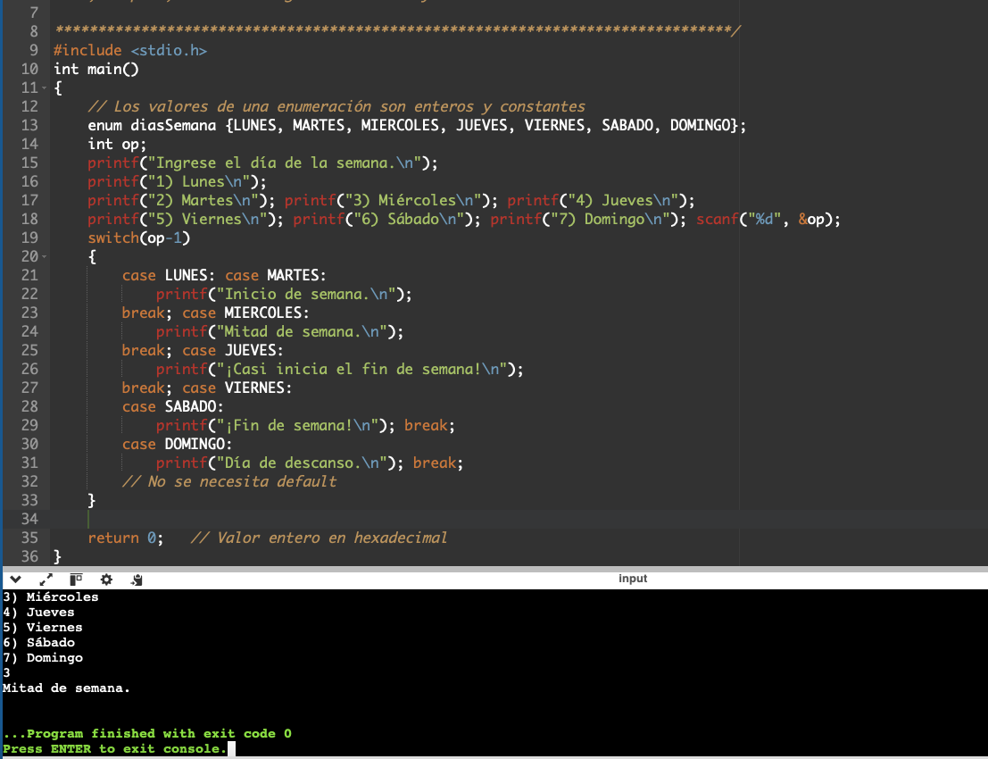

Ejercicio 8 ( programa9.c )

Este programa permite calcular el error matemático a partir de dos valores

(a y b) ingresados desde la entrada estándar (el teclado), a partir de la fórmula:

E = |a – b|. Donde a es el valor real y b es el valor aproximado o viceversa. (La línea asegura que siempre se tome el valor absoluto de la diferencia entre a y b sin importar cuál de los dos es mayor: Si a es menor que b, se hace b - a. Si a es mayor o igual que b, se hace a - b. Por lo que el valor almacenado en res será siempre el valor absoluto de la diferencia entre a y b.;)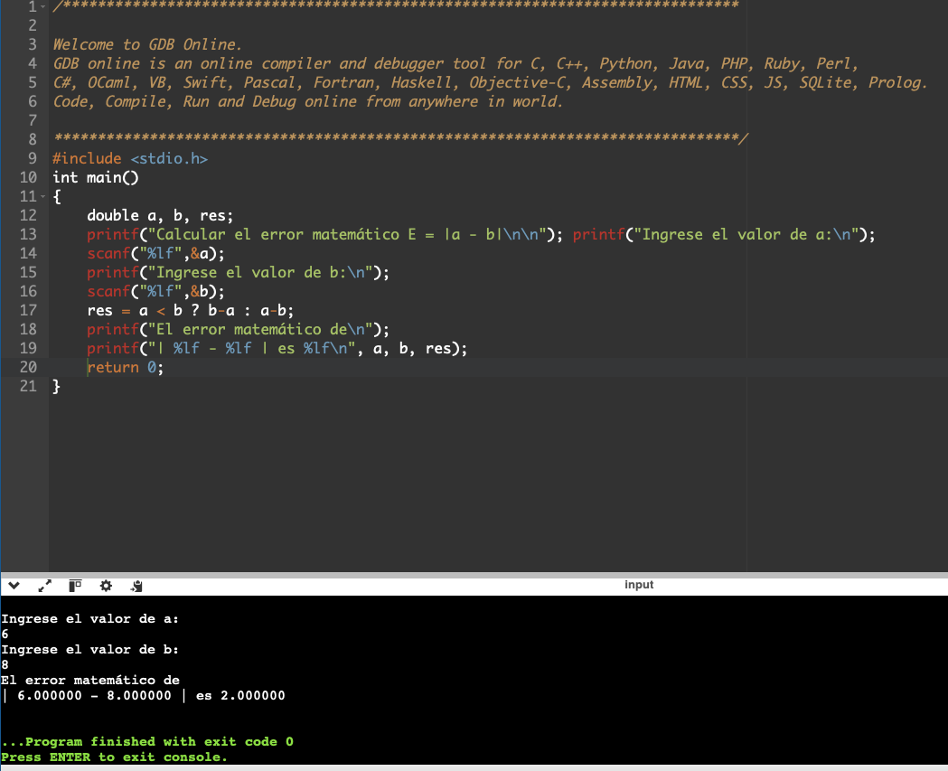

**Tarea:**

1.-Del programa del condicional anidado(programa4.c), sustituir los if-else por el condicional ternario (?), según corresponda y agregar la condición para valores iguales(esta condición no se encuentra en el programa, deben indicar si los valores son iguales cuando el usuario ingrese los datos).

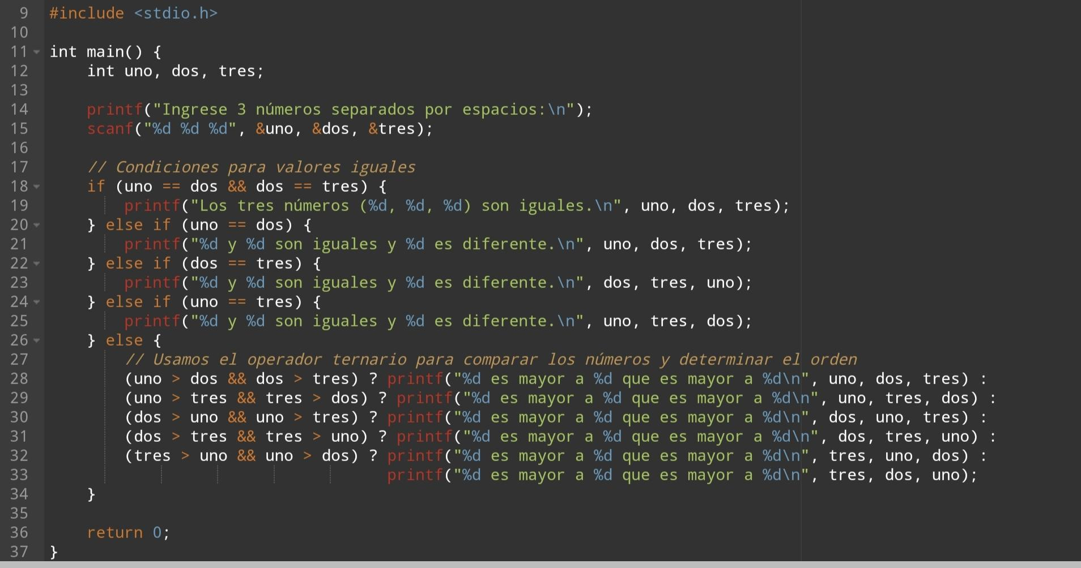

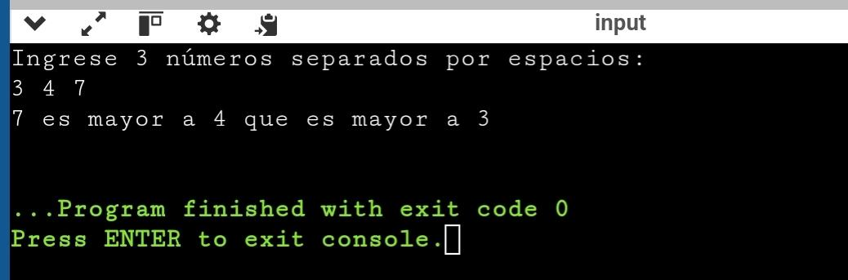

2.- Realiza un programa que permita seleccionar entre los siguientes 3 programas

* a) Programa que pida una letra y detecte si es una vocal.
* b) Programa que pase de Kg a otra unidad de medida de masa, mostrar en pantalla un menú con las opciones posibles ( Hectogramos, Decagramos, Gramos, Decigramos, Centigramos y Miligramos).
* c)Programa del condicional anidado con condicional ternario y comentarios en el código fuente (//Comentar las líneas modificadas

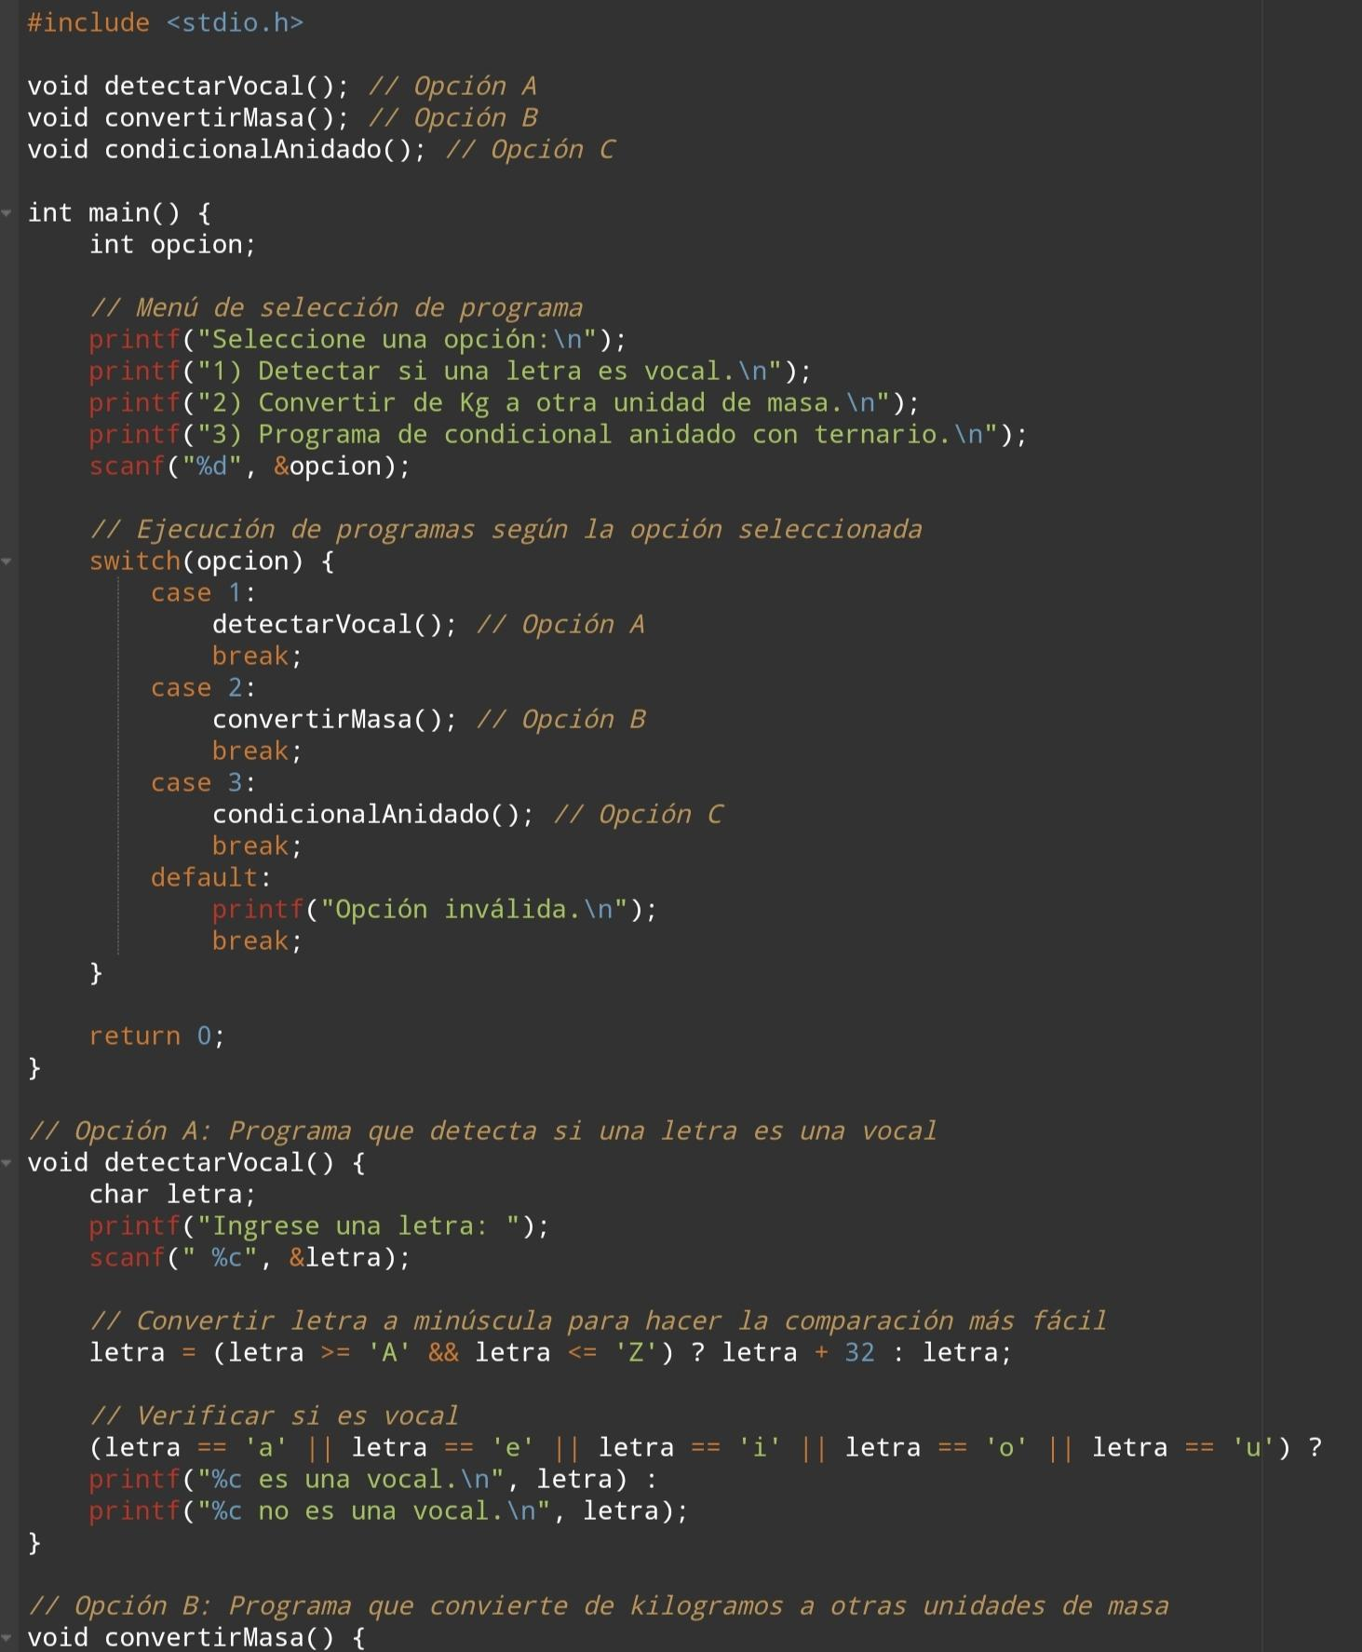

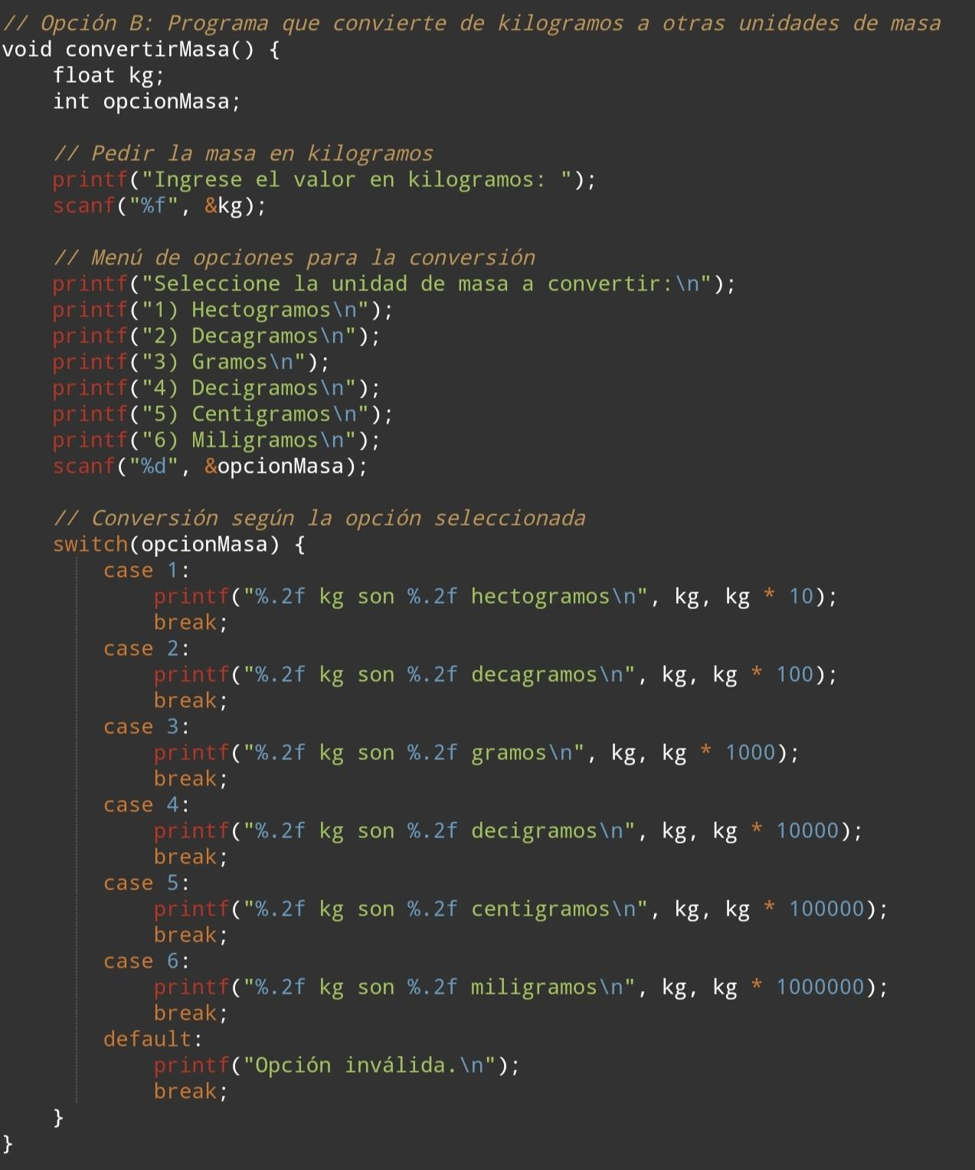

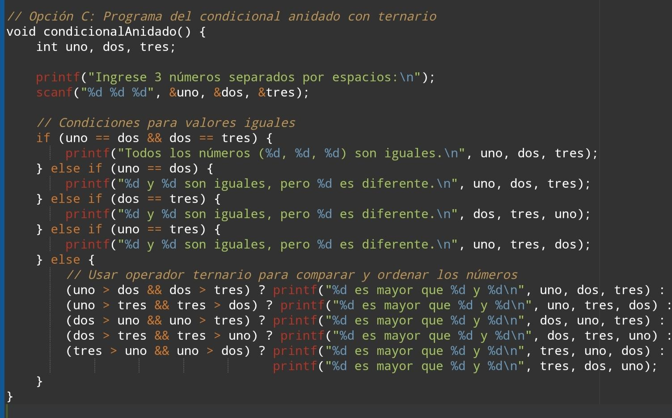

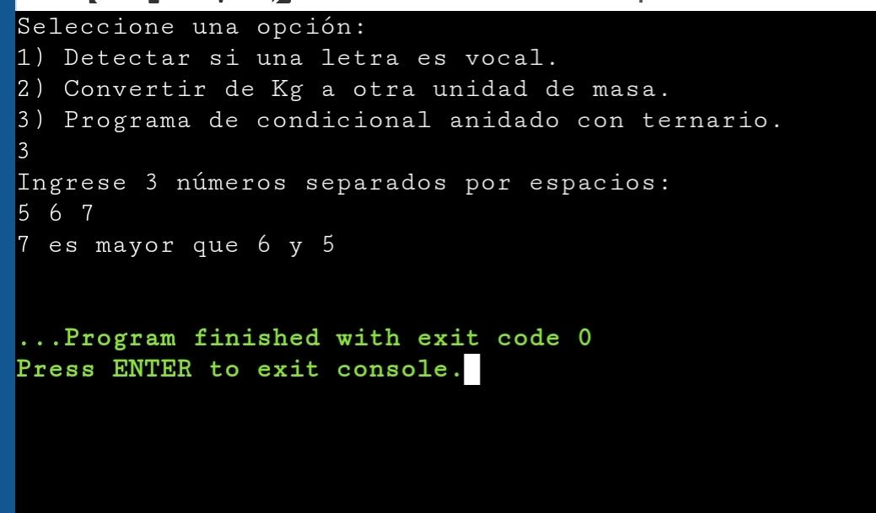

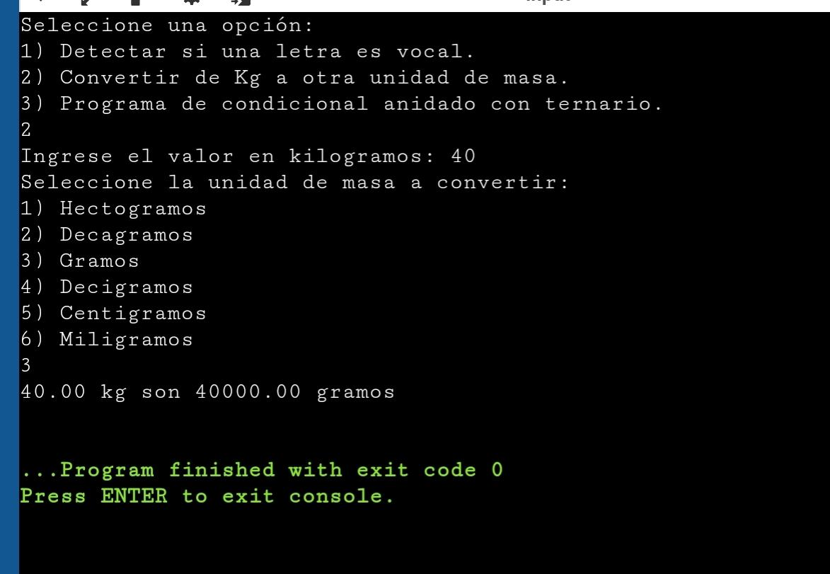

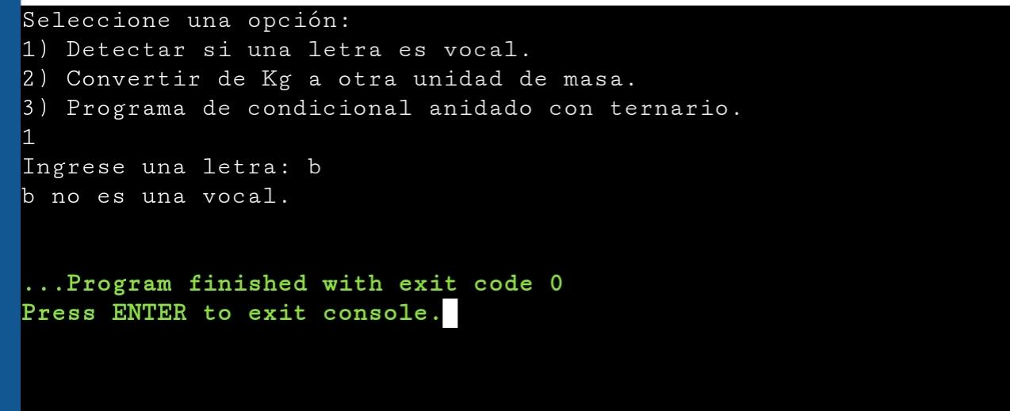

**Conclusiónes:**

En conclusión estos programas creados Y modificados nos dan una perspectiva desde un punto de vista básico de cómo están construidos, además que podemos ver su funcionamiento en acción y aprender de los errores para llegar a su funcionamiento; por lo que nos ayudará a aprender nuevas funciones básicas a lo largo del curso y ayudarnos para nuestro futuro en la programación.

**Bibliografía:**

Condicionales Anidados – Algoritmia y Programacion. (n.d.). Algoritmia Y Programacion. Recopilado de : <https://augustosalazarblog.wordpress.com/category/ejercicios-pseint/condicionales/condicionales-anidados/>

Ávila, J. y Baltazar, J. M. (2023). Estructura de control condicional simple (if). En Estructuras condicionales. Portal Académico del CCH, UNAM. Recopilado de: <https://portalacademico.cch.unam.mx/cibernetica2/estructuras-condicionales/condicional-simple>